团体标准《防城金花茶质量等级》

（征求意见稿）编制说明

一、任务来源、起草单位、主要起草人

根据《广西标准化协会关于下达2025年第二十三批团体标准制修订项目计划的通知》（桂标协〔2025〕190号）文件精神，由防城港市市场监督管理局提出，防城港市市场监督管理局、防城港市检验检测中心、广西国茗金花茶科技有限公司、防城港望洲顶惠农金花茶有限公司、广西玉叶金花茶有限公司、广西阿池隘金花茶有限公司等单位共同起草的团体标准《防城金花茶质量等级》（项目编号：2025-2305）已获批立项。

为高质量编制团体标准《防城金花茶质量等级》，由起草单位成立标准编制工作组并进行如下分工：

|  |  |  |  |
| --- | --- | --- | --- |
| **姓 名** | **职称/职位** | **工作单位** | **主要负责工作** |
| 徐瑞晗 | 党组书记、局长 | 防城港市市场监督管理局 | 统筹主持标准编制工作 |
| 戴大雄 | 党组书记、主任 | 防城港市检验检测中心 | 参与标准编制工作，组织人员进行标准发布后的宣贯培训。 |
| 林泉泉 | 副局长 | 防城港市市场监督管理局 | 参与标准文本及编制说明编写，质量控制。 |
| 李燕 | 标准化科科长 | 防城港市市场监督管理局 | 参与标准文本及编制说明的编写。 |
| 路燕 | 办公室主任 | 防城港市检验检测中心 | 参与标准文本及编制说明的编写；组织开展标准征求意见会。 |
| 覃俭 |  | 防城港市检验检测中心 | 对标准实施情况进行总结分析，不断对标准提出修正意见。 |
| 王珂 | 总经理 | 广西国茗金花茶科技有限公司 | 参与标准文本及编制说明的编写。 |
| 符笋 | 经理 | 广西国茗金花茶科技有限公司 | 对标准实施情况进行总结分析，不断对标准提出修正意见。 |
| 黄载杰 | 总经理 | 防城港望洲顶惠农金花茶有限公司 | 对标准实施情况进行总结分析，不断对标准提出修正意见。 |
| 黄永春 | 总经理 | 广西玉叶金花茶有限公司 | 对标准实施情况进行总结分析，不断对标准提出修正意见。 |
| 谢孙武 | 总经理 | 广西阿池隘金花茶有限公司 | 对标准实施情况进行总结分析，不断对标准提出修正意见。 |
| 谢满禄 | 经理 | 广西阿池隘金花茶有限公司 | 对标准实施情况进行总结分析，不断对标准提出修正意见。 |

二、制定标准的必要性和意义

金花茶是山茶科中唯一开黄色花朵的品种，有“茶族皇后”“植物大熊猫”等美誉。金花茶发源于1亿7000万年前，是跟恐龙同时代的物种，而且是目前世界上唯一开金黄色花朵的山茶，90%金花茶产自中国广西，六年方能开花，极其稀有。被列为国家首批一级珍稀保护植物。防城是金花茶最早的发源地，具备金花茶生长所需的环境条件，因此金花茶也是防城港著名的特产，它不仅是珍贵稀有的观赏植物，而且还具有较高的药用价值，其花朵和叶子都可制茶，其味鲜爽回甘，味浓耐泡，喝下去让人神清气爽，回味无穷。在我国，关于黄色山茶花的记载最早可追溯至明朝的《本草纲目》：“山茶产南方……深冬开花，红瓣黄蕊……或云亦有黄色者。”然而，在漫长的岁月里，这种与众不同的黄色山茶只存在于古籍与传说之中，无人得见真容。据《广西药材标准》记载，金花茶植物的叶具有清热解毒和利尿消肿的作用，主治肾炎、水肿、咽喉炎、痢疾和高血压等症。科研人员从金花茶植物中鉴定出了400多种化学成分，具有较高的营养价值及保健功效。药理研究证明金花茶植物具有抗氧化、抗肿瘤、降血脂、降血糖、降血压和抗衰老等功效，是很好的药食同源植物。2010年，金花茶被国家有关部门批准成为新食品原料。同时，金花茶植物富含营养成分和化学物质且无细胞毒性，在食品、药物、保健品和日化产品等方面具有很好的应用前景。

金花茶是防城港的独特资源，誉为“茶族皇后”“植物界的大熊猫”，全世界90%以上的野生金花茶都分布在防城港市十万大山的兰山支脉一带，防城港市辖区内有全国唯一的金花茶国家级自然保护区，并建成了目前世界金花茶物种最齐全、数量最多的金花茶物种基因库，通过迁移、引种的金花茶23种，在我国乃至世界自然保护区网络中占有不可替代的重要地位。防城港市将金花茶定为市花，防城区被中国经济林协会命名为“中国金花茶之乡”。防城金花茶先后获得国家地理标志保护产品、国家地理标志证明商标、全国乡村特色农产品、广西农业区域公用品牌，并被列入国家生态原产地产品保护认证，取得《金花茶花》广西食品安全地方标准。目前，防城港全市金花茶种植面积达6.7万亩(其中防城区5.9万亩、东兴市0.6万亩、上思县0.2万亩)，从事金花茶生产经营21家企业，年产干花50吨、干叶200吨、育苗400万株，开发出金花茶系列茶、口服液、饮料等金花茶系列产品80多种，并有部分金花茶产品获广西名牌产品、广西著名商标，年产值超12亿元，提供就业岗位1万个，带动当地村民5万多人增收致富。

此外，防城港市鼓励和引导企业与高校、科研院所合作，对金花茶繁育、产品研发等方面进行研究，推进产业规模化、产业化、标准化，增强产品竞争力。“金花茶中功能因子研究与保健食品的开发”国家“863计划”项目科研成果已转化为饮料、面膜、牙膏、提取粉等7款产品。全市企业培育出金花茶新品种10余种，获得国家专利23项，获广西科技进步奖2项，有2家企业通过高新技术企业认定。2020年，依托防城区金花茶小镇建设，成立了集产、学、研、用于一体的广西金花茶工程研究院，并分别与天津中医药大学、中国中医科学院等权威中医药团队，挖掘金花茶在心血管健康维护、抗炎性肺损伤修复方面的功能价值，开发金花茶功能产品或药品，制定金花茶提取物质量标准体系。目前，正在计划与中热院品资所、防城港市中药材产业协会三方共建广西中草药产业技术研究院，打造中国-东盟国际中草药示范基地。品牌创建方面，金花茶已获批国家地理标志保护产品和国家生态原产地产品保护认证，入选全国乡村特色农产品，获评广西农业区域公用品牌，广西国茗金花茶科技有限公司获评广西农业企业品牌。

近年来，防城港市致力于金花茶标准化建设，随着DB45/T 909-2023《地理标志产品 防城金花茶》、DBS45/069《食品安全地方标准 金花茶花》等金花茶相关广西地方标准获发布，实现了金花茶从育苗、种植、加工、生产等较为完善的标准体系，为金花茶产业高质量发展提供技术支撑，这一标准体系的确立，也吸引了美国、缅甸等国家的专家前来考察研究金花茶产业体系。然而，在防城港市市场监管局牵头召开的金花茶产业标准体系建设座谈会上，企业也反馈了同一品种的金花茶，消费者看不懂，市场上价格差达10倍的问题，当前金花茶市场缺乏统一分级标准，产品质量参差不齐，优质原料的价值难以通过价格体现，部分电商平台更存在以次充好、冒用产地标识的现象，因分级标准缺失，防城港市金花茶企业的高端产品占比不足15%，优质优价机制亟待建立。

通过制定团体标准《防城金花茶质量等级》，以标准为抓手，统一规范防城金花茶质量等级的质量要求，有助于提升防城港金花茶质量的质量和竞争力，推动金花茶产业向规范化、高端化、可持续化发展，对促进整个金花茶产业的可持续发展具有十分重要的意义。

三、主要起草过程

**（一）成立标准编制工作组**

团体标准《防城金花茶质量等级》项目任务下达后，防城港市市场监督管理局成立了标准编制工作组，起草单位制定了起草编写方案与进度安排，明确任务职责，确定工作技术路线，开展标准研制工作。具体标准编制工作由防城港市市场监督管理局、防城港市检验检测中心、广西国茗金花茶科技有限公司、防城港望洲顶惠农金花茶有限公司、广西玉叶金花茶有限公司、广西阿池隘金花茶有限公司等单位负责人组成的标准编制工作组完成。

编制工作组下设三个组，分别是资料收集组、草案编写组、标准实施组。

资料收集组负责国内外有关防城金花茶质量等级的文献资料的查询、收集和整理工作，查阅前人对防城金花茶质量等级的研究情况。

草案编写组负责起草标准草案、征求意见稿和标准编制说明、送审稿及编制说明的编写工作，包括后期召开征求意见会、网上征求意见，以及标准的不断修改和完善。

标准实施组负责团体标准《防城金花茶质量等级》发布后，组织相关医疗单位开展标准宣贯培训会，对标准进行详细解读，让相关人员了解标准，并根据标准对防城金花茶质量等级进行规范化操作，并对标准实施情况进行总结分析，不断对团体标准提出修正意见。

**（二）收集整理文献资料**

标准编制工作组收集了国内有关防城金花茶质量等级相关文献资料。主要有：

《DB45/T 909-2023 地理标志产品 防城金花茶》

《DB45/T 2456-2022 金花茶组织培养技术规程》

《DB45/T 2132-2020 林下栽培金花茶技术规程》

《DB45/T 2131-2020 金花茶叶茶加工技术规程》

《DB45/T 2130-2020 金花茶盆景栽培技术规程》

《DB5227/T 57-2020 贵州金花茶种植技术规程》

《DB45/T 1886-2018 金花茶嫁接育苗技术规程》

《LY/T 2956-2018 金花茶栽培技术规程》

《DB44/T 2115-2018 金花茶育苗技术规程》

《DB52/T 1169-2017 离蕊金花茶育苗技术规程》

《DB45/T 1406-2016 代用茶 金花茶干花加工技术规程》

《DB45/T 677-2010 金花茶生产技术规程》

《T/UNP 30—2023 八仙金花茶》

《T/SSX 003—2022 散茶发花金花茶生产规程》

**（三）研讨确定标准特色、创新点和主要内容**

标准编制工作组在对收集的资料进行整理研究之后，2025年5月，标准编制工作组召开了标准编制会议，对标准的整体框架结构进行了研究，并对标准的关键性内容进行了初步探讨。经过研究，标准的主体内容确定为术语定义、评价指标体系、评价方法、数据采集。标准的核心技术及创新点在于：

（1）本标准首次将国家地理标志产品保护要求（DB45/T 909-2023《地理标志产品 防城金花茶》）与质量分级体系深度融合，建立多层次分级指标，为解决金花茶产业长期存在的质量分级混乱问题提供了指导，推动防城港金花茶产业向标准化、高端化发展，助力防城港金花茶产量的高质量发展。

（2）本标准首次从感官和理化指标上分别对防城港金花茶进行了分级，理化指标上在DB45/T 909-2023《地理标志产品 防城金花茶》的基础上，依据金花茶的感官及理化指标要求，将防城金花茶花茶划分特级、一级、二级、三级产品指标；叶茶划分为特级、一级、二级。

**（四）调研及形成草案、征求意见稿**

2025年5月，标准起草工作小组到广西国茗金花茶科技有限公司、防城港望洲顶惠农金花茶有限公司、广西玉叶金花茶有限公司、广西阿池隘金花茶有限公司等防城金花茶生产企业进行了广泛调研工作，查阅了大量的国内外文献资料，对防城金花茶质量等级的前人研究成果进行系统总结。形成了标准的基本构架，对主要内容进行了讨论并对项目的工作进行了部署和安排。

2025年6月，在前期工作的基础之上，通过理清逻辑脉络，整合已有的参考资料中有关防城金花茶质量等级要求，并结合防城金花茶质量等级实际要求的基础上，按照简化、统一等原则编制完成团体标准《防城金花茶质量等级》（草案）。

2025年7月，标准起草工作组组织防城港市原生金花茶有限公司、防城港望洲顶惠农金花茶有限公司（那湾村）、广西宝树金花茶有限公司、阿池隘金花茶防城港市天成金花茶开发有限公司、广西玉叶金花茶有限公司、广西金华生物科技股份有限公司、广西防城港七朵金花茶有限公司、防城港市金树金花茶有限公司、广西国茗金花茶科技有限公司等相关企业进行产品送检，并实际征求意见，通过收集反馈了大量意见，标准编制工作组多次召开会议，对标准草案进行了反复修改和研究讨论。进一步讨论完善标准草案，形成团体标准《防城金花茶质量等级》（征求意见稿）和（征求意见稿）编制说明。

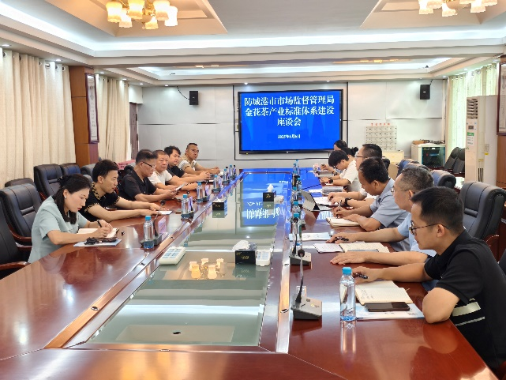 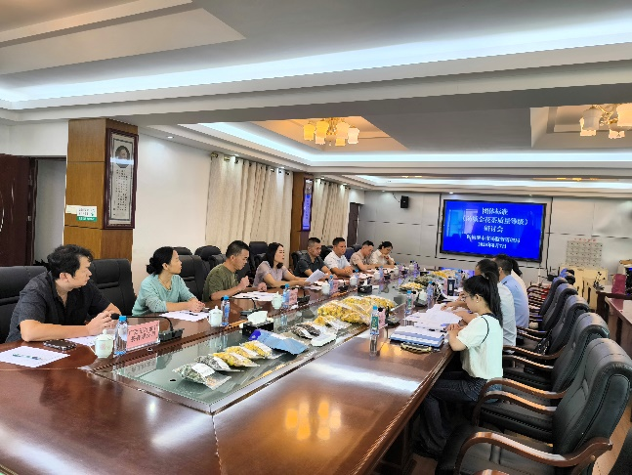

调研讨论相关图片

四、制定标准的原则和依据，与现行法律、法规的关系，与有关国家标准、行业标准的协调情况

**（一）编制原则**

**1．实用性原则**

本文件是在充分收集相关资料和文献，分析防城金花茶质量等级当前现状，在现有相关防城金花茶质量等级要求的基础上，结合编制单位多年相关经验而总结起草的，符合当前防城金花茶质量等级发展的方向，具有较强的实用性和可操作性。

**2．协调性原则**

本文件编写过程中注意了与防城金花茶质量等级相关法律法规的协调问题，在内容上与现行法律法规、标准协调一致。

**3．规范性原则**

本文件严格参照GB/T 1.1—2020《标准化工作导则 第1部分：标准化文件的结构和起草规则》编写本标准的内容，保证标准的编写质量。

**4．前瞻性原则**

本文件在兼顾当前区内防城金花茶质量等级现实情况的同时，还考虑到了防城金花茶质量等级快速发展的趋势和需要，在标准中体现了个别特色性、前瞻性和先进性条款，作为对防城金花茶质量等级的指导。

**（二）编制依据**

本标准严格按照GB/T 1.1—2020《标准化工作导则 第1部分：标准化文件的结构和起草规则》的规则起草，标准主要内容参考相关标准文件并结合抽样检验情况和实践验证情况总结进行起草。

**（三）与现行法律、法规的关系，与有关国家标准、行业标准的协调情况**

本编制工作组承诺本标准内容与各项指标不违反相关法律法规要求，且不低于国家强制性标准、推荐性国家标准和行业标准要求。

经查询，与“金花茶”标准相关的标准有：《DB45/T 909-2023 地理标志产品 防城金花茶》《DB45/T 2456-2022 金花茶组织培养技术规程》《DB45/T 2132-2020 林下栽培金花茶技术规程》《DB45/T 2131-2020 金花茶叶茶加工技术规程》《DB45/T 2130-2020 金花茶盆景栽培技术规程》《DB5227/T 57-2020 贵州金花茶种植技术规程》《DB45/T 1886-2018 金花茶嫁接育苗技术规程》《LY/T 2956-2018 金花茶栽培技术规程》《DB44/T 2115-2018 金花茶育苗技术规程》《DB52/T 1169-2017 离蕊金花茶育苗技术规程》《DB45/T 1406-2016 代用茶 金花茶干花加工技术规程》《DB45/T 677-2010 金花茶生产技术规程》《T/UNP 30—2023 八仙金花茶》《T/SSX 003—2022 散茶发花金花茶生产规程》。

分析如下：上述标准主要是针对金花茶种植、栽培及加工的，未涉及防城港金花茶的质量等级要求，《DB45/T 909-2023 地理标志产品 防城金花茶》规定了防城金花茶的感官、理化指标、安全指标等技术要求，描述了相应的检验方法和检验规则，规定了标志、包装、运输、贮存等方面的内容，适用于国家行政主管部门根据《地理标志产品保护规定》批准保护的防城金花茶及其产品，虽有防城港金花茶的质量要求，但未进行分级，无法指导防城港金花茶的质量分级。目前还未有防城金花茶质量等级标准。综上所述，制定团体标准《防城金花茶质量等级》具有创新性和紧迫性。

五、主要条款的说明

本文件规定了防城金花茶的质量要求以及包装、标签、标志、运输和贮存的要求，描述了相应的检验方法和检验规则。本文件主要内容及依据来源说明如下：

1. 质量要求

本标准主要是在《DBS 45/033 食品安全地方标准 金花茶叶茶》《DBS 45/069 食品安全地方标准 金花茶花》及《DB45/T 909 地理标志产品 防城金花茶》等防城金花茶标准的基础上，结合产品的实际情况制定了感官要求、理化指标。

1. **感官要求**

主要参考《DB45/T 909 地理标志产品 防城金花茶》，并结合各企业的实际将花茶和叶茶的基本要求规定为：无虫蛀，无异味，无异嗅，无霉变。同时，还详细规定了不同等级花茶和叶茶的组织形态、色泽、花径、汤色、香气、滋味和杂志，主要经调研与企业了解实际情况，并召开言讨论，将各企业的不同等级花茶及叶茶进行对比，综合各企业的实际情况，并结合产品的实际检验情况进行总结明确，并参照了《DBS 45/033 食品安全地方标准 金花茶叶茶》《DBS 45/069 食品安全地方标准 金花茶花》及《DB45/T 909 地理标志产品 防城金花茶》感官要求，做到协调一致。首先，在花茶组织形态上，规定特级花茶应花型优美，微开，外层花瓣、花托完整，花瓣厚实，无碎屑；一级应花型良好，杯口形状，半开或接近半开状态，外层花瓣、花托较完整，花瓣厚实，无碎屑；二级应花型一般，全开或接近全开，允许有花蕊及花朵碎屑，花瓣、花托有少量损伤；三级应花型一般，未开，允许有花蕊及花朵碎屑，花瓣、花托有少量损伤。在色泽上不进行分级，主要突出花茶花托及花瓣的特点，花托呈绿色，花瓣呈淡黄色或金黄色，外层花瓣具有防城金花茶特有的黑色小点。在花径要求上，特级和一级要求花径2cm～6cm；二级要求花径大于等于2cm；三级要求花径大于等于1cm。在汤色方面，特级、一级和二级花茶均要求呈淡黄色或金黄色，清澈明亮，具有明显的花粉颗粒，三级要求淡黄色，清澈明亮。在香气方面，特级和一级花茶要求具有明显清香或花蜜香，二级和三级要求有花香。在滋味和杂质上，主要参考《DB45/T 909 地理标志产品 防城金花茶》，明确每个级别的花茶要求均为清醇甘爽，有回甘，无杂质。

经编制组与防城港各花茶企业讨论明确，叶茶主要分为特级、一级和二级共三个等级，主要从组织形态、色泽、汤色、香气、滋味和杂质上进行明确。在组织形态上，规定特级叶茶为嫩芽，叶片完整或切条，大小均匀，无黄斑；一级叶茶叶片完整或切条，大小较均匀，无黄斑；二级叶茶为不完整叶片，有少量黄斑。在色泽上，规定特级叶茶为紫色或嫩绿色；一级为翠绿色或绿色或绿黄；二级为翠绿色或绿色或绿黄或暗绿色，允许有少量杂色。在汤色上，规定特级叶茶淡紫色或黄绿色，清澈明亮；一级和二级均为黄绿色，清澈明亮。在香气上，规定特级和一级为具有明显清香，二级为有清香。特级、一级和二级叶茶的滋味和杂质要求均一致，清醇甘爽，有回甘，无杂质。

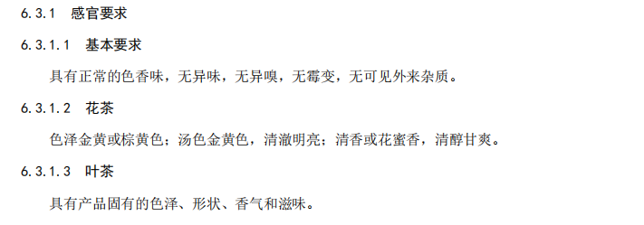

摘自DB45/T 909，6.3.1

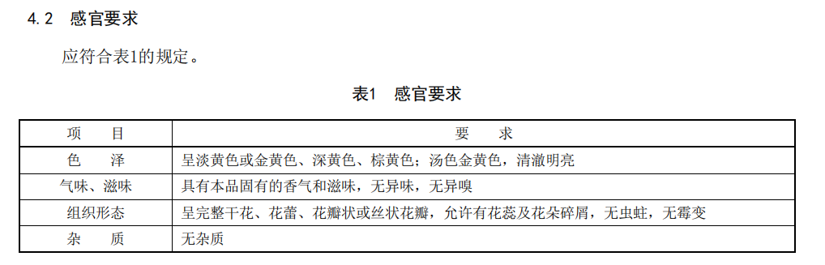

摘自DBS 45/069，4.2

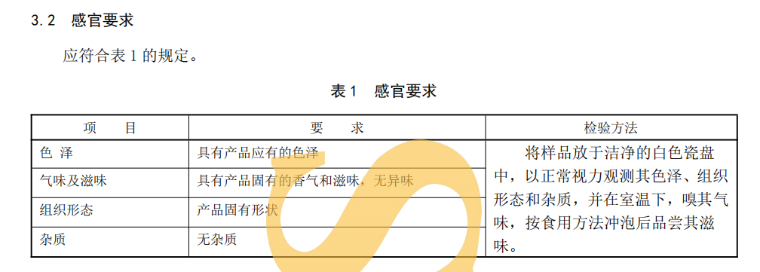

摘自DBS 45/033，3.2

1. 理化指标

理化指标上参考《DBS 45/033 食品安全地方标准 金花茶叶茶》《DBS 45/069 食品安全地方标准 金花茶花》及《DB45/T 909 地理标志产品 防城金花茶》规定了花茶和叶茶的总黄酮、总皂苷、水浸出物、水分和总灰分指标，并根据防城金花茶的实际检测结果进行分析确定。为保证所定各项指标的合理性，抽检了6家不同企业不同等级的防城金花茶的花茶和叶茶产品，并检测对应的总黄酮、总皂苷、水浸出物、水分和总灰分指标，检测结果汇总见表1和表2。

表1 花茶理化指标检测结构汇总

|  |  |  |  |  |  |
| --- | --- | --- | --- | --- | --- |
| 批次 | 总黄酮（以芦丁计）/（g/100 g） | 总皂苷（以人参皂苷Re计）/（g/100 g） | 水浸出物/（％） | 水分/（g/100 g） | 总灰分/（g/100 g） |
|  | 0.469 | 1.83 | 49.4 | 9.63 | 4.4 |
|  | 0.284 | 0.309 | 49.7 | 10.1 | 3.4 |
|  | 0.515 | 1.83 | 48.5 | 10.1 | 3.6 |
|  | 0.276 | 0.535 | 46.7 | 8.75 | 3.7 |
|  | 0.344 | 0.808 | 48.4 | 9.76 | 4.5 |
|  | 0.258 | 0.357 | 48.5 | 7.28 | 3.6 |
|  | 0.420 | 1.08 | 49.4 | 9.51 | 3.5 |
|  | 0.312 | 1.41 | 28.1 | 6.96 | 3.9 |
|  | 0.408 | 1.00 | 49.0 | 9.39 | 4.4 |
|  | 0.285 | 0.296 | 49.6 | 6.90 | 3.8 |
|  | 0.471 | 1.38 | 49.5 | 9.91 | 3.8 |
|  | 0.256 | 1.34 | 22.5 | 7.09 | 3.9 |
|  | 0.462 | 1.42 | 52.2 | 7.99 | 3.2 |
|  | 0.293 | 0.311 | 48.5 | 9.18 | 3.6 |
|  | 0.374 | 0.453 | 49.8 | 9.10 | 3.6 |
|  | 0.313 | 0.459 | 48.8 | 8.97 | 3.7 |
|  | 0.496 | 1.37 | 50.6 | 9.57 | 3.4 |
|  | 0.280 | 0.495 | 47.7 | 9.46 | 4.5 |
|  | 0.419 | 0.495 | 49.6 | 10.0 | 3.6 |
|  | 0.313 | 0.382 | 46.5 | 9.69 | 4.0 |
|  | 0.459 | 1.12 | 50.4 | 11.3 | 3.3 |
|  | 0.439 | 1.48 | 45.6 | 10.9 | 3.5 |
|  | 0.369 | 0.805 | 63.0 | 12.6 | 4.5 |
|  | 0.397 | 1.39 | 51.8 | 7.07 | 3.6 |
|  | 0.352 | 0.472 | 48.3 | 10.5 | 4.0 |
|  | 0.402 | 0.907 | 50.6 | 8.97 | 3.3 |
|  | 0.390 | 0.250 | 46.6 | 10.4 | 3.8 |
|  | 0.403 | 0.879 | 45.0 | 10.5 | 3.3 |
|  | 0.680 | 0.322 | 53.9 | 4.66 | 4.2 |
|  | 0.437 | 0.547 | 33.3 | 9.51 | 4.5 |
|  | 0.445 | 0.974 | 50.0 | 11.7 | 3.6 |
|  | 0.431 | 0.266 | 51.1 | 12.4 | 3.7 |
| 最大值 | 0.68 | 1.83 | 63 | 12.6 | 4.5 |
| 最小值 | 0.256 | 0.25 | 22.5 | 4.66 | 3.2 |
| 平均值 | 0.39 | 0.84 | 47.58 | 9.37 | 3.79 |

表2 叶茶理化指标检测结构汇总

|  |  |  |  |  |  |
| --- | --- | --- | --- | --- | --- |
| 批次 | 总黄酮（以芦丁计）/（g/100 g） | 总皂苷（以人参皂苷Re计）/（g/100 g） | 水浸出物/（％） | 水分/（g/100 g） | 总灰分/（g/100 g） |
|  | 0.251 | 0.388 | 49.4 | 9.63 | 4.4 |
|  | 0.269 | 0.316 | 49.7 | 10.1 | 3.4 |
|  | 0.268 | 0.433 | 48.5 | 10.1 | 3.6 |
|  | 0.278 | 0.427 | 46.7 | 8.75 | 3.7 |
|  | 0.400 | 0.808 | 48.4 | 9.76 | 4.5 |
|  | 0.610 | 0.357 | 48.5 | 7.28 | 3.6 |
|  | 0.440 | 0.408 | 49.4 | 9.51 | 3.5 |
|  | 0.520 | 0.414 | 28.1 | 6.96 | 3.9 |
|  | 0.408 | 0.400 | 49.0 | 9.39 | 4.4 |
|  | 0.390 | 0.390 | 49.6 | 6.90 | 3.8 |
|  | 0.471 | 0.386 | 49.5 | 9.91 | 3.8 |
|  | 0.355 | 0.335 | 22.5 | 7.09 | 3.9 |
|  | 0.450 | 0.520 | 52.2 | 7.99 | 3.2 |
|  | 0.422 | 0.315 | 48.5 | 9.18 | 3.6 |
|  | 0.374 | 0.453 | 49.8 | 9.10 | 3.6 |
| 最大值 | 0.61 | 0.808 | 52.2 | 10.1 | 4.5 |
| 最小值 | 0.351 | 0.315 | 22.5 | 6.9 | 3.2 |
| 平均值 | 0.42 | 0.453 | 45.99 | 8.78 | 3.79 |

结合检测结果分析如下：

（1）总黄酮

总黄酮是防城金花茶的主要活性成分之一，具有抗氧化、抗炎、降血脂、保护心血管等作用，是其药用和保健价值的关键物质基础，其含量的高低直接反映金花茶有效成分的富集程度，是衡量其品质优劣的核心指标，含量越高，潜在功效越强。

由表1可知，在抽检的32批次花茶样品中，最大值为0.68 g/100g，最小值为0.256 g/100g，平均值为0.39 g/100g，各含量阶段占比如下：

——总黄酮含量≥0.2 g/100g的占比为100％；

——总黄酮含量≥0.3 g/100g的占比为78.1％；

——总黄酮含量≥0.4 g/100g的占比为50％。

由表2可知，在抽检的15批次叶茶样品中，最大值为0.61 g/100g，最小值为0.351 g/100g，平均值为0.42 g/100g，各含量阶段占比如下：

——总黄酮含量≥0.3 g/100g的占比为100％；

——总黄酮含量≥0.4 g/100g的占比为53.3％；

——总黄酮含量≥0.45 g/100g的占比为26.6％。

综合以上检测结果分析可知，在花茶方面，抽检产品中78.1%的总黄酮指标≥0.3 g/100g，该阈值覆盖的样品，既能体现特级产品中功效成分的富集性（总黄酮是核心活性成分），又确保有足够比例的优质产品可达到，因此规定特级花茶总黄酮指标≥0.3 g/100g。而为避免因分级过细导致指标无法落地，且确保最低等级产品仍具备基本功效，规定而一级、二级、三级统一设定为≥0.2 g/100g，保证所有样品均满足此要求。

在叶茶方面，抽检产品中53.3%的样品总黄酮指标≥0.4 g/100g，针对叶茶中黄酮含量较高的优质原料（如嫩芽，对应感官要求中 “特级为嫩芽”），突出其功效成分的富集性，因此规定特级叶茶指标为≥0.4 g/100g。同时，考虑到《DBS 45/033 食品安全地方标准 金花茶叶茶》中规定总黄酮指标为≥0.3 g/100g，且根据抽检样品中100%的样品达到了要求，因此规定，一级、二级总黄酮指标统一设定为≥0.3 g/100g，保证能涵盖大部分中等品质的叶茶。

（2）总皂苷

总皂苷具有免疫调节、抗肿瘤、降血糖、抗菌等多种生物活性，是其药用价值的重要支撑，如增强机体免疫力、辅助调节代谢。不同产地、生长阶段的金花茶，总皂苷含量可能存在差异，其含量可作为区分其品质、道地性的参考指标。含量是金花茶深加工产品（如茶饮、提取物、保健品）研发的重要依据，决定产品的功效定位和市场价值。

在抽检的32批次花茶样品中，总皂苷含量最大值为1.83 g/100g，最小值为0.25 g/100g，平均值为0.84 g/100g，各含量阶段占比如下：

——总皂苷含量≥0.2 g/100g的占比为100％；

——总皂苷含量≥0.3 g/100g的占比为90.6％；

——总皂苷含量≥0.4 g/100g的占比为75.0％。

由表2可知，在抽检的15批次叶茶样品中，总皂苷最大值为0.808 g/100g，最小值为0.315 g/100g，平均值为0.453 g/100g，各含量阶段占比如下：

——总皂苷含量≥0.3 g/100g的占比为100％；

——总皂苷含量≥0.4 g/100g的占比为53.3％；

——总皂苷含量≥0.45 g/100g的占比为20.0％。

综合以上检测结果分析可知，在花茶方面，参考总黄酮的分级思路，该阈值高于平均值的下限，可筛选出皂苷含量较高的优质样品，体现特级产品的功效优势，因此规定特级花茶总皂苷含量设定为≥0.3 g/100g。此外，由于所有样品的总皂苷含量均≥0.20 g/100g，该指标可完全覆盖实际产品，作为基础要求保障最低等级产品的基本药用价值，因此一级、二级、三级花茶总皂苷含量统一设定为≥0.2 g/100g。

在叶茶方面，参考总黄酮的特级阈值，保证大部分产品都能达到要求，同时与 特级为嫩芽”的高品质原料特征匹配，体现功效优势，又能区别于一级、二级叶茶，因此，规定特级叶茶总皂苷含量设定为≥0.4 g/100g。而一级、二级叶茶的总皂苷含量应可覆盖大部分样品，作为中等品质叶茶的基本要求，与感官分级逻辑一致，因此规定一级、二级叶茶的总皂苷含量统一设定为≥0.3 g/100g。

（3）水浸出物

水浸出物指金花茶中能被水溶解的成分总和，其含量反映金花茶中水溶性有效成分的总量，与实际应用中人体可吸收的成分直接相关——含量越高，说明水溶性功效成分更易被利用。《DBS 45/033 食品安全地方标准 金花茶叶茶》《DBS 45/069 食品安全地方标准 金花茶花》及《DB45/T 909 地理标志产品 防城金花茶》标准中均制定有该项指标，考虑同类标准项目一致性和延续性的问题，本标准也纳入该项指标。由表1、表2可知，32个批次花茶样品的检验结果中，最高63.0 g/100g，最低22.5g/100g,平均值47.8g/100g，但是水浸出物毕竟不是安全指标，为了让金花茶花得以最大限度充分利用，本标准亦不对水浸出物指标进行分级，所有等级的花茶和叶茶指标规定均参照 DB45/T 909-2016《地理标志产品 防城金花茶》来制定，规定了特级、一级、二级和三级花茶水浸出物指标均应≥22 g/100g；特级、一级和二级叶茶的水浸出物指标均应≥21 g/100g。

（4）水分

水分是金花茶中游离水和结合水的总量。水分含量过高会导致金花茶易霉变、氧化变质，缩短保质期；过低则可能导致物料脆化、有效成分失活（如挥发性成分流失）。因此，水分是控制储存和运输安全性的核心指标，因此本标准中不对水分进行分级，主要参考《DBS 45/033 食品安全地方标准 金花茶叶茶》《DBS 45/069 食品安全地方标准 金花茶花》及《DB45/T 909 地理标志产品 防城金花茶》中规定的水分指标进行明确，规定特级、一级、二级和三级花茶水分含量均应≤13 g/100 g，特级、一级和二级叶茶的水分含量应应≤12 g/100 g，且根据表1和表2检测数据，所有企业均符合以上要求。

（5）总灰分

总灰分是金花茶经灼烧后残留的无机氧化物及矿物质（如钾、钙、镁等）和泥沙等杂质的总和，主要反映金花茶中无机杂质（如泥沙、灰尘、加工污染）的含量。含量过高说明原料可能受到污染或清洗不彻底，影响产品纯度和安全性。由于总灰分是保障储存稳定性和产品安全性的指标，因此每个级别的花茶和叶茶均应达到规定要求，因此不对该指标进行分级，主要结合参考《DB45/T 909 地理标志产品 防城金花茶》中规定的总灰分指标进行明确，规定特级、一级、二级和三级花茶总灰分含量均应≤8 g/100 g，特级、一级和二级叶茶的总灰分含量应应≤12 g/100 g，且根据表1和表2检测数据，所有企业均符合以上要求。

（二）检验方法

检验方法主要根据防城金花茶的感官、理化指标、食品安全指标的要求，分别列出。并依据相应检验方法及相关检验标准执行。

（三）检验规则

检验规则主要依据防城金花茶的生产实际确定，包括组批、抽样、出厂检验及判定规则。

（四）标志、标签、包装、运输、贮存

按本文件规定的质量等级分别包装，其他应符合DB45/T 909的规定

六、重大分歧意见的处理经过和依据

本标准研制过程中无重大分歧意见。

七、实施标准的措施

**（一）标准报批发布后，成立标准宣贯工作组**

本标准发布后，成立以主要起草人为成员的标准宣贯工作组，主要负责标准的宣贯实施培训计划制定、标准实施交流会策划、标准实施信息反馈收集和标准实施效果评估等工作，并根据标准实施信息反馈和标准实施效果评估情况，及时组织标准复审修订。

**（二）组织开展标准宣贯培训**

标准发布实施后，标准宣贯工作小组制作标准解读宣贯培训PPT课件和标准核心技术明白书，并按标准宣贯培训计划深入各市县相关机构、单位开展标准宣贯培训，对标准进行逐条解读，让技术人员掌握标准核心内容，助力标准实施落地。

**（三）开展标准实施交流会，收集标准实施反馈信息**

标准起草小组深入各市县相关机构、单位组织技术人员召开标准实施交流会，听取标准实施过程中存在的问题并做好记录和解答，对存在的问题组织专家团队进行研讨，为标准的复审修订做准备。

**（四）开展标准实施效果评估**

标准实施满2年，每年标准宣贯工作组采取网络调查、问卷调查、实地调研、召开座谈会或论证会、专家咨询等方式开展标准实施效果评估，并形成标准实施效果评估报告，为标准的复审修订做准备。

八、其他应当说明的事项

无。

团体标准《防城金花茶质量等级》

标准编制工作组

2025年8月6日